Семинар-практикум
для педагогов учреждения и
школ-партнеров муниципалитета

«Поиск новых методик в
усовершенствовании образовательного процесса в дистанционном формате»

Адрес: г. Калининград
Ул. Судостроительная, 2
Телефон: +7(4012)-65-35-29

муниципальное автономное учреждение дополнительного образования города Калининграда
Дворец творчества детей и молодёжи "Янтарь"

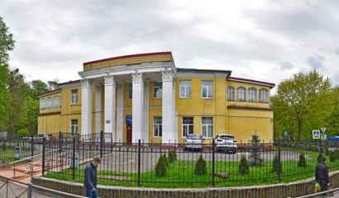

15 сентября 2020г.
10.00-10.15 | Встреча участников семинара, регистрация
10.15-10.30 | «Дистанционные образовательные технологии в образовательном процессе»  Иноземцева Наталья Александровна,  заместитель директора по учебной работе
10.30-10.50 | «Использование интернет ресурсов при  проведении мероприятии воспитательного  характера»  Овчинникова Елена Анатольевна,  заместитель директора по воспитательной  работе
10.50-11.10 | «Методы и средства дистанционного  обучения»  Балакина Дарья Игоревна, методист
11.10-12.00 | Работа в группах по теме «Формы организации образовательного процесса в режиме  дистанционного обучения»  Модераторы: Макарова Юлия Викторовна, педагог-психолог, Суровец Алла Анатольевна, методист, Попова Светлана Дмитриевна,  педагог-организатор
12.00-13.00 | Презентация работы групп  Модератор Иноземцева Наталья  Александровна, заместитель директора по учебной работе
13.00-13.10 | Подведение итогов  Толмачева Александра Петровна, директор  МАУДО ДТДиМ «Янтарь
